**Тест №8. Апплеты**

1. Java-программа, работающая под управлением веб-браузеров – это…

- обработчик события;

**- апплет;**

- виртуальная машина Java (JVM);

- нет правильного ответа. Апплеты. Среда исполнения

1. Для создания класса апплета требуется расширить суперкласс:

- java.importApplet;

- java.applet;

**- java.applet.Applet;**

- java.Applet.applet;

- **javax.swing.JApplet.** Апплеты.Программирование апплета.

1. Выберите рисунок, соответствующие результату выполнения кода программы:

import j ava.awt.*;

import j ava.awt.event.*;

import java.applet.*;

public class ShowWindow extends Applet{

private SomeWindow sw = new SomeWindow();

private TextField tf = new TextField(30);

private Button b = new Button("Скрыть");

public void init(){

add(tf); add(b); sw.pack();

b.addActionListener(new ActShow());

sw.tf.addActionListener(new ActShow()); }

public void start(){ sw.setVisible(true); }

public void stop(){ sw.setVisible(false); }

public void destroy(){

sw.disposeO ; sw = tf = b = null;

}

public class ActShow implements ActionListener{

public void actionPerformed(ActionEvent ae){

if (ae.getSource() = sw.tf)

tf .setText(sw.tf .getText() ) ;

else if (b.getActionCoiranand() == "Показать"){

sw.setVisible(true);

b.setLabel("Скрыть") ; }

else{

sw.setVisible(false);

b.setLabel("Показать"); }

} }

}

class SomeWindow extends Frame{

public TextField tf = new TextField(50);

SomeWindow(){

super(" Окно ввода");

add(new Label("Введите, пожалуйста, свое имя"), "North");

add(tf, "Center"); }

}

<html>

<headxtitle> ShowWindow Applet</title></head>

<body>

Здесь появится Ваше имя.<br>

<applet code = "ShowWindow.class" width = "400" height = "50">

</applet>

</body>

</html>

1. 2.

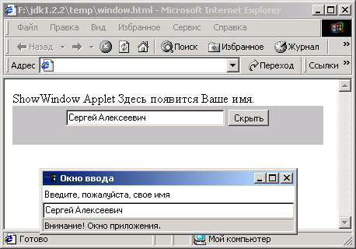

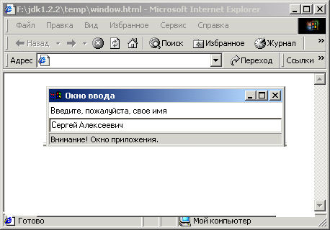

3.

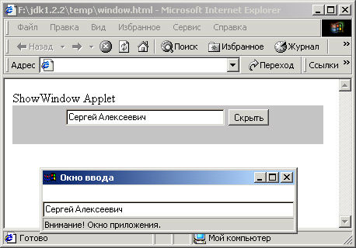

- 1;

**- 2;**

- 3;

- нет верного ответа. Апплеты. Создание GUI

1. Выберите рисунок, соответствующие результату выполнения кода программы:

import java.awt.*;

import java.applet.*;

public class DemoApplet extends Applet{

public void paint(Graphics g){

g.drawString("Hello, PM-33!!", 10, 30);

}

}

<html>

<head>

<title> Applet</title>

</head>

<body>

Ниже выполняется апплет DemoApplet.<br>

<applet

code = "DemoApplet.class"

width = "200"

height = "100">

</applet>

</body>

</html>

1. 2.

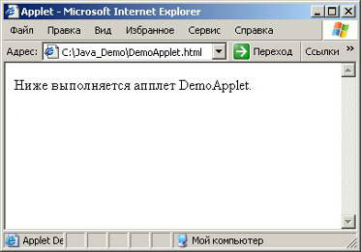 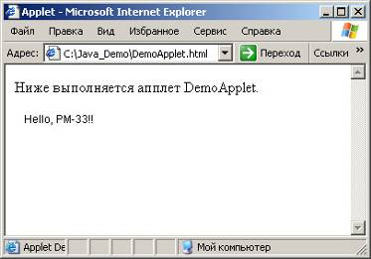

3. 4.

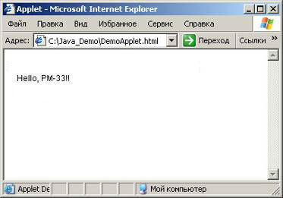 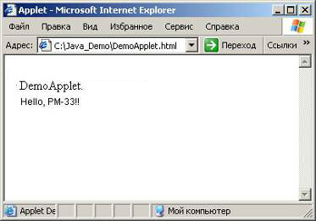

- 1;

**- 2;**

- 3;

- 4;

- нет верного ответа. Апплеты. Выполнение программы.

1. Выберите обязательные параметры тега <applet>:

**- code;**

**- width;**

**- height;**

- name;

- codebase. Апплеты. Создание апплетов.

1. Простейший браузер, предназначенный для запуска апплетов в целях отладки, является одним из инструментальных средств пакета JDK:

- jar;

**- appietviewer;**

- demoApplet;

- нет верного ответа. Апплеты. Запуск апплетов.

1. Выберите методы, составляющие жизненный цикл апплета?

- init().

- start().

- stop().

- destroy().

**- Все варианты.** Апплеты. Жизненный цикл апплета.

1. Метод, вызываемый когда апплет начинает выгружаться со страницы для выполнения финального освобождения ресурсов, когда апплет более не используется, –

- init();

- start();

- stop();

**- destroy().** Жизненный цикл апллета. Метод destroy()

1. С помощью какого тега производится передача параметров в апплет?

**- <param>.**

- <applet>.

- <getParameter>.

- **<**parametr**>.** Апплеты. Передача параметров.

1. Данный метод автоматически вызывается для выполнения начальной инициализации апплета, включая компоновку компонентов:

**- init();**

- start();

- stop();

- destroy(). Жизненный цикл апплета. Метод init()